师工信局行政许可、其他职权权力运行流程图

申请人提出申请

填写申请信息或按要求提供相关材料

服务大厅业务人员进行材料初审和受理

材料是否齐全全

补充材料

局业务人员进行初步审核

局分管领导审核

根据局主要领导意见和局务会意见办理

局业务人员发放相关许可或审核、备案文件

是否需要退回

是否许可

结束

否

是

是

否

是

否，退回材料并告知原因。

师工信局行政处罚职权运行图

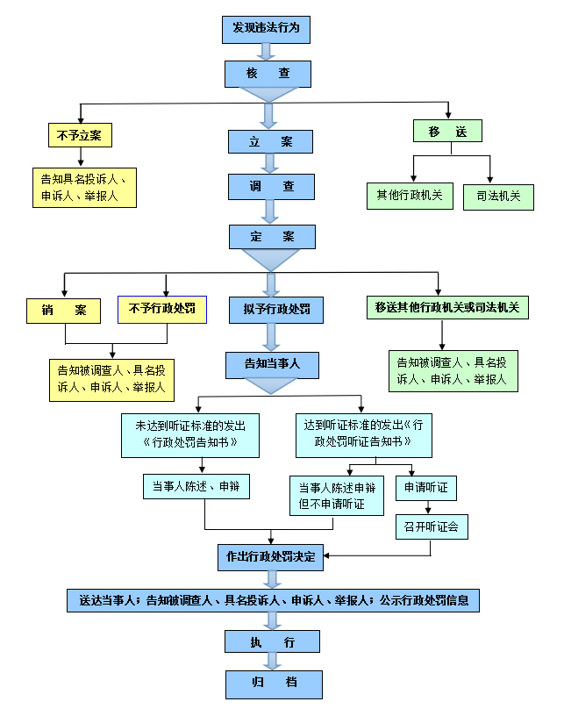

师工信局行政检查职权运行图

